1

#include <stdio.h>

#include <locale.h>

void shiftArrayRight(int* array, int size) {

int temp = array[size - 1];

for (int i = size - 1; i > 0; i--) {

array[i] = array[i - 1];

}

array[0] = temp;

}

void printArray(const char* message, int* array, int size) {

printf("%s", message);

for (int i = 0; i < size; i++) {

printf("%d ", array[i]);

}

printf("\n");

}

int main() {

setlocale(LC_ALL, "RU_ru");

int array1[] = { 1, 2, 3, 4, 5, 6, 7 };

int array2[] = { 6, 7, 8, 9, 10, 11 };

int array3[] = { 11, 12, 13, 14, 15 };

int size1 = 7;

int size2 = 6;

int size3 = 5;

shiftArrayRight(array1, size1);

shiftArrayRight(array2, size2);

shiftArrayRight(array3, size3);

printArray("Массив 1 после сдвига вправо: ", array1, size1);

printArray("Массив 2 после сдвига вправо: ", array2, size2);

printArray("Массив 3 после сдвига вправо: ", array3, size3);

}

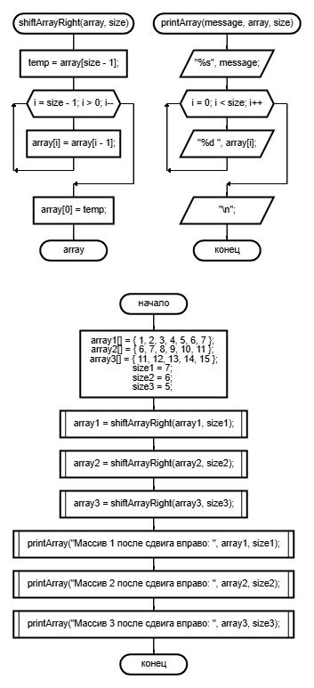

2

#include <stdio.h>

#include <locale.h>

void binaryAddition(const int* array1, const int* array2, int* result, int size) {

int carry = 0;

for (int i = size - 1; i >= 0; i--) {

int sum = array1[i] + array2[i] + carry;

result[i] = sum % 2;

carry = sum / 2;

}

}

void printArray(const char* message, int* array, int size) {

printf("%s", message);

for (int i = 0; i < size; i++) {

printf("%d ", array[i]);

}

printf("\n");

}

int main() {

setlocale(LC_ALL, "RU_ru");

int array1[] = { 1, 0, 1, 1, 0 };

int array2[] = { 1, 1, 0, 0, 1 };

int result[5];

int size = 5;

binaryAddition(array1, array2, result, size);

printArray("Первый массив: ", array1, size);

printArray("Второй массив: ", array2, size);

printArray("Результат сложения: ", result, size);

return 0;

}

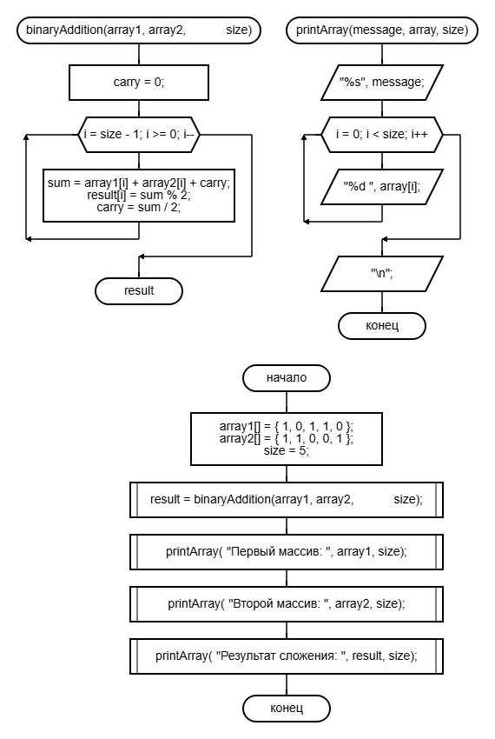

3

#include <stdio.h>

#include <locale.h>

void binaryMultiplication(const int* num1, const int* num2, int* result, int size) {

for (int i = size - 1; i >= 0; i--) {

if (num2[i] == 1) {

int carry = 0;

for (int j = size - 1; j >= 0; j--) {

int product = num1[j] * num2[i] + result[i + j + 1] + carry;

result[i + j + 1] = product % 2;

carry = product / 2;

}

result[i] += carry;

}

}

}

void printArray(const char* message, int* array, int size) {

printf("%s", message);

for (int i = 0; i < size; i++) {

printf("%d ", array[i]);

}

printf("\n");

}

int main() {

setlocale(LC_ALL, "RU_ru");

int num1[] = { 1, 0, 1, 1 };

int num2[] = { 1, 1, 0, 1 };

int size = 4;

int result[8] = { 0 };

binaryMultiplication(num1, num2, result, size);

printArray("Первое число: ", num1, size);

printArray("Второе число: ", num2, size);

printArray("Результат умножения: ", result, size * 2);

return 0;

}

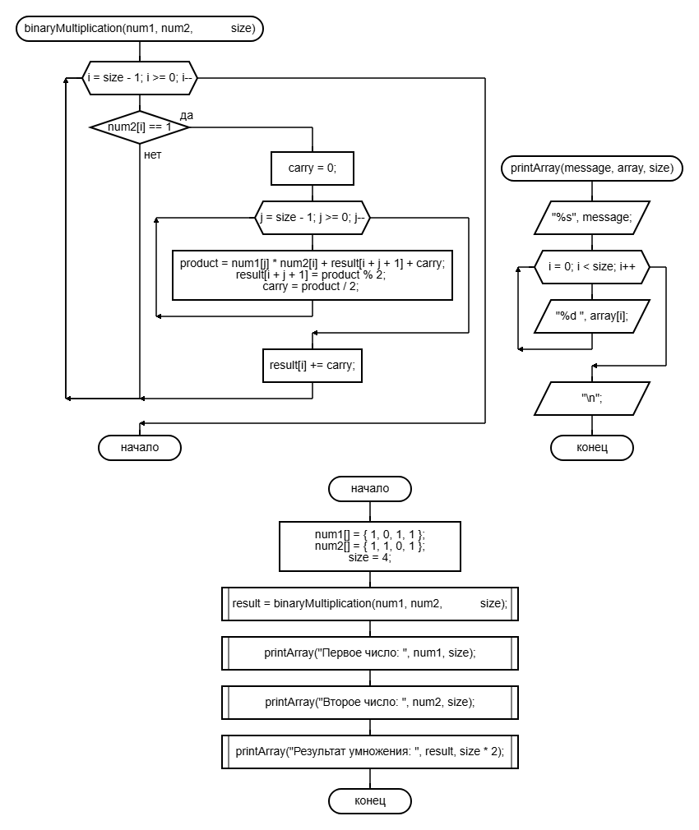

4

#include <stdio.h>

#include <locale.h>

#include <math.h>

int binaryFloatAddition(int* mantissa1, int* mantissa2, int exp1, int exp2, int* resultMantissa, int size) {

int expDiff = exp1 - exp2;

int resultExp;

if (expDiff > 0) {

for (int i = size - 1; i >= expDiff; i--) {

mantissa2[i] = mantissa2[i - expDiff];

}

for (int i = 0; i < expDiff; i++) {

mantissa2[i] = 0;

}

resultExp = exp1;

}

else {

for (int i = size - 1; i >= -expDiff; i--) {

mantissa1[i] = mantissa1[i + expDiff];

}

for (int i = 0; i < -expDiff; i++) {

mantissa1[i] = 0;

}

resultExp = exp2;

}

int carry = 0;

for (int i = size - 1; i >= 0; i--) {

int sum = mantissa1[i] + mantissa2[i] + carry;

resultMantissa[i] = sum % 2;

carry = sum / 2;

}

if (carry == 1) {

for (int i = size - 1; i > 0; i--) {

resultMantissa[i] = resultMantissa[i - 1];

}

resultMantissa[0] = 1;

resultExp++;

}

return resultExp;

}

void printArray(const char* message, int* array, int size) {

printf("%s", message);

for (int i = 0; i < size; i++) {

printf("%d", array[i]);

}

printf("\n");

}

int main() {

setlocale(LC_ALL, "RU_ru");

int mantissa1[] = { 1, 0, 1, 1, 0 };

int mantissa2[] = { 1, 1, 0, 1, 1 };

int exp1 = 3;

int exp2 = 1;

int size = sizeof(mantissa1) / sizeof(mantissa1[0]);

int resultMantissa[5] = { 0 };

int resultExp = binaryFloatAddition(mantissa1, mantissa2, exp1, exp2, resultMantissa, size);

printArray("Мантисса первого числа: ", mantissa1, size);

printf("Порядок первого числа: %d\n", exp1);

printArray("Мантисса второго числа: ", mantissa2, size);

printf("Порядок второго числа: %d\n", exp2);

printArray("Результат сложения (мантисса): ", resultMantissa, size);

printf("Результат сложения (порядок): %d\n", resultExp);

return 0;

}

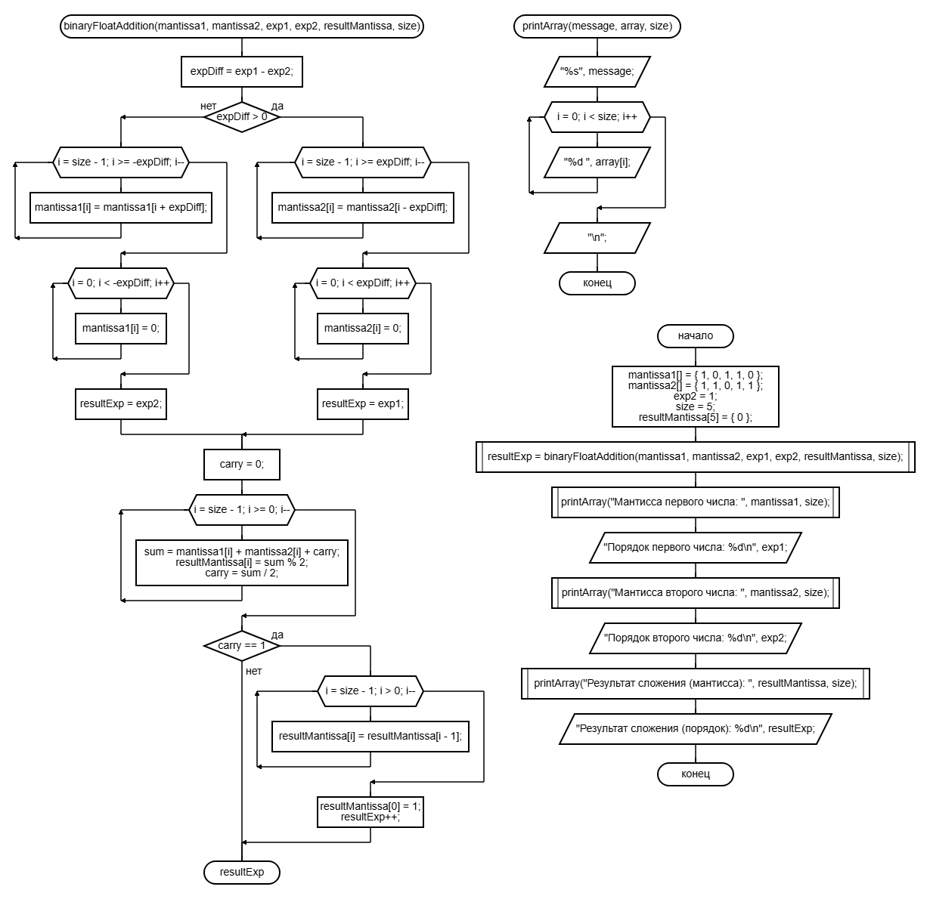

5

#include <stdio.h>

#include <locale.h>

void invertBits(int* array, int* invertedArray, int size) {

for (int i = 0; i < size; i++) {

invertedArray[i] = array[i] ^ 1;

}

}

void addOne(int* array, int size) {

int carry = 1;

int i = size - 1;

while (i >= 0 && carry > 0) {

int sum = array[i] + carry;

array[i] = sum % 2;

carry = sum / 2;

i--;

}

}

void printArray(const char* message, int* array, int size) {

printf("%s", message);

for (int i = 0; i < size; i++) {

printf("%d", array[i]);

}

printf("\n");

}

int main() {

setlocale(LC_ALL, "RU_ru");

int number[] = { 0, 1, 1, 0, 1 };

int size = 5;

int invertedNumber[5] = { 0 };

invertBits(number, invertedNumber, size);

addOne(invertedNumber, size);

printArray("Исходное число: ", number, size);

printArray("Число в дополнительном коде: ", invertedNumber, size);

return 0;

}

